JIE PASIŪLĖ PARDUOTI VALSTYBĘ.
Jie sako: "Žemė - tai prekė ir paslauga, ji turi laisva dundėti po visą Europos Sąjungą!"
Jie sako: "Lietuvi, manai kad skursti? Brangiai parduok žemę, - gyvensi geriau!"
Jie sako: "O parduotos žemės vis tiek niekas niekur neišsiveš. Ji liks ten kur buvusi!"

Mes atsakome: "Lietuvos žemė užsienio piliečiams - tai Lietuvos teritorija!"
Mes atsakome: "Lietuvos teritorija negali būti preke!"
Mes atsakome: "Lietuvos teritorija - mūsų tėvų ir protėvių prakaitu ir krauju laistyta, ginklu ginta žemė!"
Mes atsakome: "Tai ne tik mūsų dabartis, bet mūsų vaikų ir vaikaičių ateitis!"
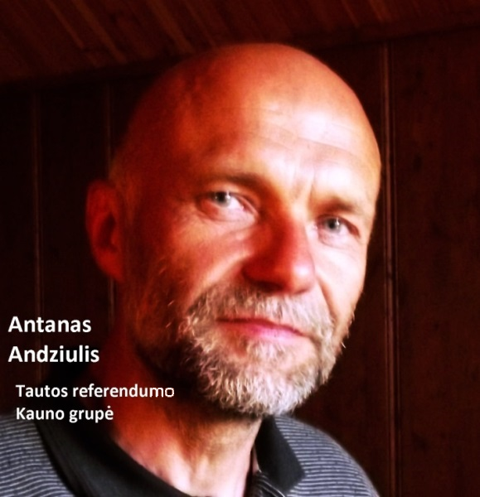
Nemainykime, nekeiskime, neparduokime Lietuvos teritorijos!
Nemainykime, nekeiskime, neparduokime Šeimos!
Nemainykime, nekeiskime, neparduokime savo Vaikų!
Nemainykime, nekeiskime, neparduokime žemės gelmių turtų
į svetimą duoną ir svetimus žaidimus!

Lietuvos žemė - Lietuvai!
Lietuvos žemė - Lietuvos piliečiams!
LIETUVOS VALSTYBĖ NEPARDUODAMA!

Antanas Andziulis
Tautos referendumo Kauno grupė

